附圖一：系爭專利主要圖面
（第M470619號「隨身杯與果汁機二合一結構」新型專利）
1. 圖1
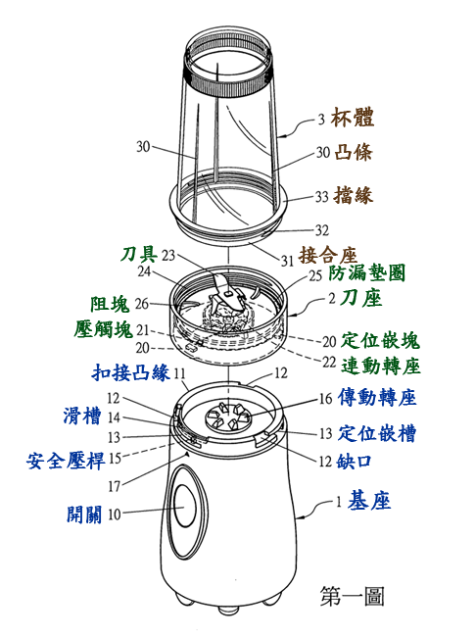

2.圖2為系爭專利之立體分解圖
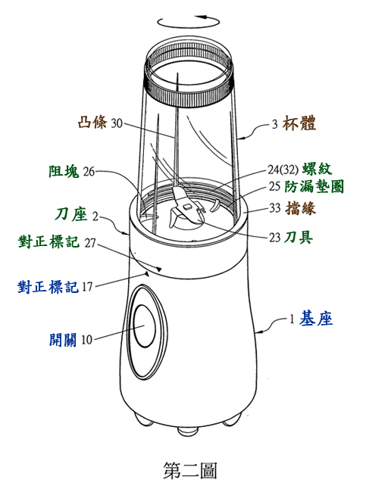

附圖二：系爭產品（日系隨行杯果汁機「FT-JE005」）主要圖面
1.圖1
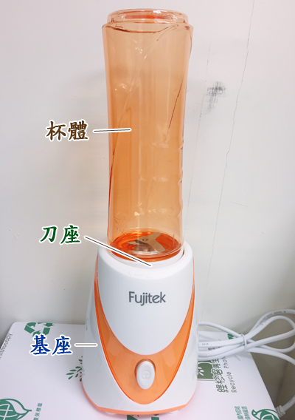

2.圖2
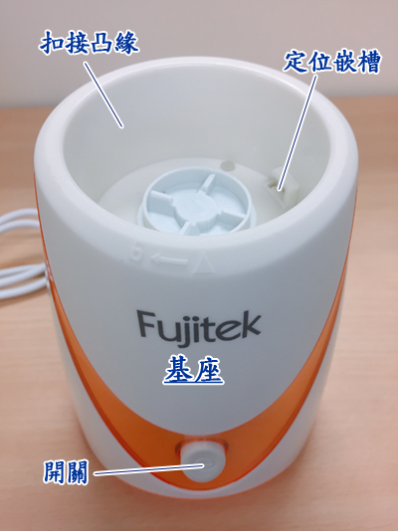

3.圖3
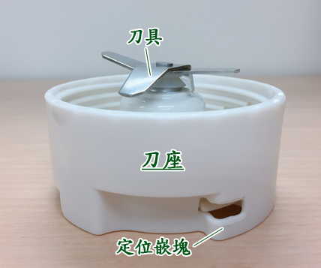

4.圖4


